**Hausautomations-Systeme**

An den Beispielen KNX, HomeMatic und OpenHAB

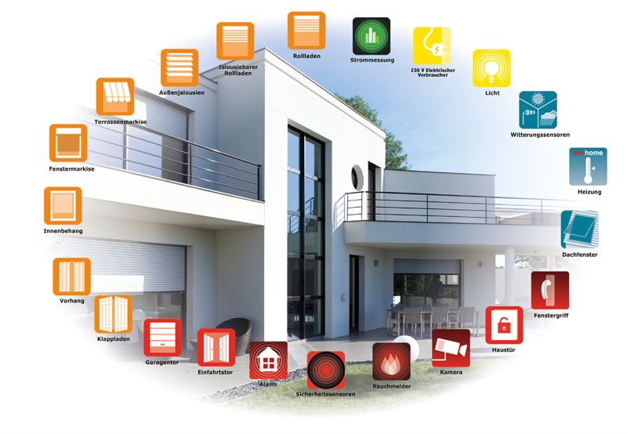

http://news.cision.com/de/

**Modul: Fachbereich:**

Praxismodul 2 Mechatronik

**Betreuer: Hochschule:** Prof. Dr.-Ing. Peter Hochschule Hamm –

Kersten Lippstadt

**Abgabedatum: Art der Arbeit:** 30.10.2017 Hausarbeit

**Angaben zu den Autoren:**

Nadine Schwenke

Herzog-Engelbert-Straße 5

59394 Nordkirchen

Geboren am: 01.06.1994

Matrikelnummer: 2160023

Tel.: 02596/99451

Mail.: nadine.schwenke@stud.hshl.de

Anna Blankenstein  
Schubertstraße 2  
59555 Bad Waldliesborn  
Geboren am: 21.08.1995  
Matrikelnummer: 2160037  
Tel.: 05207/2001  
Mail: anna.blankenstein@stud.hshl.de

Fabian Nawrath

Klothmanns Kamp 39  
59174 Kamen

Geboren am: 14.04.1997

Matrikelnummer: 2160673

Tel.: 02307/490917

Mail.: fabian.nawrath@stud.hshl.de

Maximilian Bröer

Sonnenstraße 31

59302 Oelde

Geboren am: 16.07.1993

Matrikelnummer: 2160093

Tel.: 0171/6998204

Mail.: maximilian.broeer@stud.hshl.de

**Inhaltsverzeichnis**

1 Motivation 3

2 Die Systeme – wie funktionieren sie? 4

2.1 KNX 4

2.2 HomeMatic 7

2.3 OpenHAB 8

3 Möglichkeiten der Hausautomation- Was lässt sich machen? 9

3.1 Beispiel Licht 9

3.2 Beispiel Rollladen 10

3.3 Beispiel Sicherheit 11

4 Fazit 12

5 Verzeichnisse 13

5.1 Abbildungsverzeichnis 13

5.2 Quellenverzeichnis 13

6 Anhang 14

6.1 Eigenständigkeitserklärung 14

# Motivation

Im Rahmen des Praxismoduls 2 haben wir die Möglichkeit bekommen uns in Gruppen ein individuelles Thema auszuwählen und vorzustellen. Die einzige Vorgabe, die wir bekamen, war, dass das Thema Bezug zu unserem Studiengang Mechatronik nimmt. Wir haben uns als Gruppe für die weitreichende Thematik Hausautomation entschieden.

Immer mehr Haushalte werden mit intelligenten Systemen ausgestattet. Das Thema Smart Home entwickelt sich stetig weiter. Dabei bieten Hausautomationssysteme eine große Anzahl an Vorteilen. Neben dem allseits bekannten Fakt, dass der Wohn-Komfort enorm gesteigert werden kann, stehen weitere Vorteile wie die erhöhte Sicherheit durch zuverlässige Sicherheitssysteme, die nahtlos in die Automationssysteme integriert werden können. Des Weiteren tragen Smart Homes wesentlich zur Energieeffizienz bezüglich Beheizung und Beleuchtung bei. Intelligente Steuerungen sorgen z.B. dafür, dass Licht nur dort eingeschaltet ist, wo es gebraucht wird, oder dass durch eine automatisch geregelte Beheizung, die Raumtemperatur zur gewünschten Zeit angenehm ist.

Die Liste der Features, die Hersteller von Hausautomationssystemen anbieten können ist lang und wird durch die zunehmend moderne und digitalisierte Welt stetig wachsen. Aus diesem Grund wollen wir in der nachfolgenden Hausarbeit Einblicke in die Thematik geben und beispielhaft Möglichkeiten der Hausautomation aufzählen. Am Beispiel von drei größeren Anbietern, KNX, HomeMatic und OpenHAB werden wir dem Themenbereich strukturiert darstellen. Beginnen werden wir dabei mit einer Einführung in die oben genannten drei Systeme und werden diese verständlich erklären. Anschließend werden wir einen Überblick über die Möglichkeiten des Smart Home geben und diese an Projektgruppen erläutern. Nachfolgend werden wir die Systeme tabellarisch gegenüberstellen um einen direkt Vergleich zu ermöglichen, indem Vor- und Nachteile noch einmal zusammengefasst sind. Abschließen werden wir die Hausarbeit mit einem Fazit, das wir aus den gewonnen Erkenntnissen ziehen.

# Die Systeme – wie funktionieren sie?

## KNX

KNX beschreibt ein Bussystem für Gebäudeautomations-Steuerungen. Es verbindet alle Geräte über dasselbe Übertragungsverfahren, das verschiedene Übertragungsmedien erlaubt. Dabei kann z.B. eine Zweidrahtleitung („twisted-pair“-Technik) eingesetzt werden. „Twisted-pair“ bedeutet hier, dass die Busleitungen (Aderpaare) miteinander verdrillt sind. Dies bietet gegenüber parallel geführten Adern einen besseren Schutz gegen (elektrische, magnetische) Störfelder. Eine Leitung stellt dabei die eigentliche Datenleitung dar und die zweite Leitung speist die erforderliche Betriebsspannung von 24 V in das System ein. Des Weiteren kann die Übertragung auch über eine Ethernet-Leitung (LAN), oder auch über das 230 V Versorgungsnetz (KNX Power Line) geschehen. Es ist auch möglich Funkverbindungen einzurichten, die die aufwendige Verkabelung ersparen.

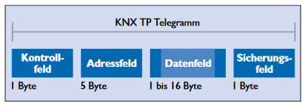Das Bussystem ist grundsätzlich dezentral aufgebaut, das heißt es besitzt keine zentrale Steuereinheit. Dies funktioniert, weil jeder Teilnehmer über einen eigenen Mikro-Prozessor verfügt und die „Intelligenz“ des Gesamtsystems somit auf jedem der Teilnehmer gleichermaßen liegt. Im Gegensatz zu z.B. dem HomeMatic-System sind die zu übermittelnden Daten über den KNX-Bus größtenteils Adress-Informationen, anstelle von Nutzdaten (wer sendet; an wen soll gesendet werden). Dies ist in der Regelung des Buszugriffs begründet. Da alle Geräte über ein gemeinsames Medium kommunizieren, muss der Zugriff eindeutig geregelt sein, um einen ordentlichen Datenaustausch gewährleisten zu können. Der Zugriff verläuft dabei ereignisgesteuert (zufällig). Das bedeutet, dass die Teilnehmer, die eine Anfrage stellen möchten, dies auch sofort versuchen werden. Der Teilnehmer darf nur Senden, wenn es zu dieser Zeit kein anderer macht. Die Daten, die dabei übermittelt werden, nennt man gebündelt Telegramme (siehe Abb. 1).

Abb. : Telegramm bei TP Übertragung (http://www.knx.org/fileadmin)

Beispielsweise bestehen sie aus den in der Abbildung eins dargestellten Bytes: Zuerst wird das ‚Kontrollfeld‘ übermittelt, welches z.B. Prioritäten festlegt oder ein wiederholtes Senden anzeigt. Anschließend werden die Adressen des Absenders und des Empfängers gesendet. Erst dann folgen die eigentlichen Nutzdaten, die aus maximal 16 Bytes bestehen. Als letztes wird ein Byte als ‚Sicherungsfeld‘ gesendet, womit Fehler in der Übertragung erkannt werden können (Paritätsprüfung genannt).

Jeder Teilnehmer hat infolgedessen seine individuelle, einzigartige Adresse mit der er angesprochen werden kann. Diese Adressen werden ‚physikalische‘ Adressen genannt.

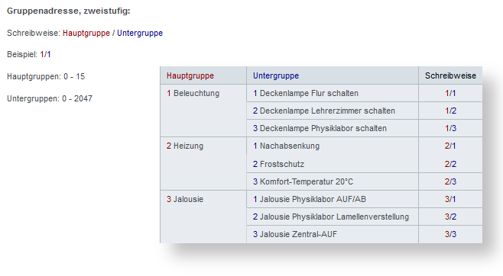Sie bestehen aus drei Nummernblöcken: Bereich – Linie – Teilnehmer. Außerdem gibt es Gruppenadressen, unter denen mehrere Aktoren zusammengefasst werden können, wenn sie gleichzeitig auf eine Anfrage reagieren sollen. Dabei können einem Aktor auch mehrere Gruppenadressen zugeordnet werden. Die Gruppenadressen können drei- oder zweistufig sein, je nachdem wie viele Funktionsebenen erstellt wurden. In Abbildung zwei ist ein Beispiel für zweistufige Gruppenadressen in einer Schule aufgeführt.

Abb. : Beispiel für zweistufige Gruppenadressen (http://www.e-volution.de/)

Die Aufgaben sind in Funktionen eingeteilt worden, wie Beleuchtung, Heizung und Jalousie. Darunter werden nun alle dazugehörigen Aktoren erfasst, wie z.B. aus der ersten Hauptgruppe die Deckenlampe im Flur, oder im Lehrerzimmer. Um dreistufige Adressen zu erzeugen könnte in dem Beispiel aus Abbildung zwei eine weitere Ebene eingeführt werden, indem die Funktionen z.B. für das Erdgeschoss und die erste Etage getrennt voneinander organisiert werden.

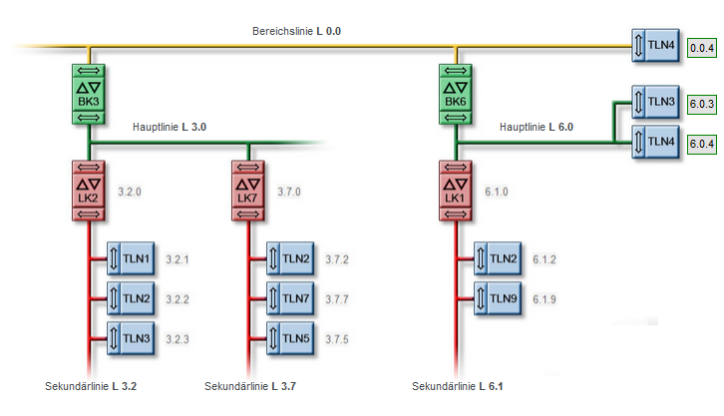Die maximale Größe einer KNX Steuerung, die regulär aufgebaut werden kann, beschränkt sich auf 15 Bereiche. In Abbildung drei, der Bereichstopologie, wird ein Bereich durch die gelbe Linie dargestellt. Somit bilden die Bereiche die übergeordneten Kategorien in der KNX-Technik. Wie weiterhin auf der Abbildung zu sehen ist, teilt sich ein Bereich in untergeordnete Hauptlinien ein, hier grün dargestellt. Diese sind über Bereichskoppler (BK) angebunden. Die Hauptlinien können höchstens 15 zusätzliche Linien aufnehmen, welche rot abgebildet sind. Diese sind ebenfalls über sogenannte Linienkoppler an die Steuerung angeschlossen. In blau sind in der Abbildung schließlich die eigentlichen Teilnehmer zu sehen. Ein Bereich fasst maximal 63. Für ein vollständig gefülltes System ergeben sich somit 14.175 mögliche Teilnehmer.

Abb. : Ausschnitt einer Bereichstopologie einer KNX Steuerung (http://www.e-volution.de/)

Mit der zugehörigen Software, der ETS (Engineering Tool Software), lassen sich alle Busteilnehmer programmieren. Dies kann im einfachsten Fall mit einem PC über eine USB-Schnittstelle erfolgen. Allerdings ist der Umgang mit der Software für einen Laien nur schwer zu realisieren. Aus diesem Grund gibt es spezielle Schulungen, die eine professionelle Handhabung lehren. (Vgl. dazu „Grundlagenwissen zum KNX Standard“ der KNX Association cvba, „KNX TP1 Telegramm“ von Elektronik Kruse Grabow und dem Online Seminar über KNX der Firma Hager)

## HomeMatic

HomeMatic ist ein Hausautomationssystem, welches von der Firma eQ-3 hergestellt wird. Es bietet verschiedenste Aktoren, wie z.B. Schaltmodule oder Dimmer, an. Des Weiteren sind auch Sensoren (z.B. Taster oder Thermostate) und Zentraleinheiten (bzw. PC-Schnittstellen) im Sortiment verfügbar. Die Ausführungsart der meisten Komponenten ist wählbar und entweder für den Schaltschrankbau (Hutschienenmontage) oder für die Installation Unterputz oder Aufputz geeignet. Die Kommunikation der Komponenten ist unabhängig von den Ausführungen und kann über bidirektionale Funkprotokolle oder drahtgebundene Protokolle erfolgen.

Die drahtgebundenen Komponenten benötigen eine Zentraleinheit desselben Herstellers, eine sogenannte CCU. Diese verfügt bislang als einzige Zentrale über den notwendigen Bus-Anschluss, dem RS485. Die CCU bietet jegliche Steuer-, Kontroll- und Konfigurationsmöglichkeiten, wobei sie einen eigenen Webserver integriert. Über diesen ist es möglich das System zu programmieren und von überall darauf zuzugreifen. Die CCU ist dabei nicht zwingend notwendig, da Funkverbindungen auch ohne eine CCU, über Direktverknüpfungen mit handelsüblichen Sende-Einheiten in Betrieb genommen werden. Mittels LAN- oder USB-Adapter zur Konfiguration ist eine Steuerung über einen 24/7 PC möglich.

HomeMatic ermöglicht zudem beide Protokolle miteinander zu kombinieren. Dies ist vorteilhaft, da Funkverbindungen störanfälliger sind als drahtgebundene Verbindungen. Durch neu hinzugenommene Technologien lassen sich dadurch entstehende Fehler dennoch schnell und sicher lokalisieren und beheben. Unter der Verwendung von bidirektionalen Übertragungsverfahren können Sender und Empfänger die Vollständigkeit und Richtigkeit der gesendeten Signale überprüfen und gegebenenfalls ein erneutes Senden einleiten. Die Kombinationsmöglichkeit erleichtert außerdem die Integration von HomeMatic-Systemen in Neu- bzw. Umbauten. So können z.B. die Steuereinheiten problemlos verkabelt werden, wobei einfache Aktoren und Sensoren flexibel im Haus über Funkverbindungen erreichbar sind. So können auch komplexe Automationsaufgaben gelöst werden, die allein über Funkverbindungen nicht möglich gewesen wären.

Allerdings bietet HomeMatic keine flexiblen Kombinationsmöglichkeiten von Sensoren und Aktoren. Durch wenige vorgegebene „Bausätze“ ist daher eine Integration in eigene Systeme nur bedingt möglich. (Vgl. dazu HomeMatic inside: „Was ist eigentlich HomeMatic?“ und eQ-3 AG: „Homematic – Ein ganzes Haus voller guter Ideen“)

## OpenHAB

Im Gegensatz zu anderen genannten Hausautomationssystemen stellt OpenHAB (*Open Home Automation Bus*) eine Integrationsplattform zur Verfügung. Diese ermöglicht den Geräten und Technologien in einer gemeinsamen Sprache zu kommunizieren, bzw. trotz verschiedener Funkfrequenzen die Geräte miteinander zu verbinden. Die Software kann in einer Anwendung verschiedenste Automationssysteme integrieren um dem Nutzer eine einheitliche Bedienoberfläche zu bieten. Das macht sie weitestgehend herstellerneutral und somit auch hardware- und protokollunabhängig. Dadurch erlaubt OpenHAB einen flexiblen Einsatz und zeigt ein weitreichendes Potential für individuelle Applikationen.

Dazu kommt, dass OpenHAB konzipiert ist für den alltäglichen Gebrauch. Dies spiegelt sich auch in der Programmierung wider, die ausschließlich in der Sprache Java ausgeführt wird. Java lässt sich vergleichsweise leicht erlernen und ist daher gerade für Einsteiger eine schnell zu bewältigende Hürde. Verglichen mit HomeMatic oder KNX ist es bei OpenHAB einfach neue Features einzufügen, gerade auch weil diese im laufenden Betrieb dazu- bzw. abgeschaltet werden können, ohne dabei das Gesamtsystem zu beeinflussen. Dies geht auf den modularen Aufbau des Systems zurück, welcher einen wichtigen Aspekt hinsichtlich der System-Architektur darstellt.

Darüber hinaus bietet OpenHAB einen eigenen Cloud-Server. Dieser bietet die Möglichkeit von jedem beliebigen Ort mit Internetzugriff auf das eigene System zuzugreifen. Das ermöglicht eine externe Überwachung und Steuerung, z.B. das Registrieren und Verwalten von Geräten. Des Weiteren können auch Gerätestatistiken angelegt werden, bzw. Gerätedaten gesammelt und visualisiert werden. Als Beispiel könnten sämtliche Temperaturwerte über Sensoren erfasst und in einem Diagramm dargestellt werden, um die Temperaturkurven im Haus zu erfassen. Weiterhin lassen viele Funktionen auch eine Nutzung über das eigene Smartphone oder Tablet zu.

Ein weiterer positiver Aspekt von OpenHAB ist die Möglichkeit die Software auch ohne eine Verbindung zum Internet zu nutzen. Um dennoch von außen auf das System zuzugreifen werden unterschiedliche Schnittstellen geboten. (Vgl. dazu Mehmet Arziman: “OpenHAB Cloud” und Michael Artmann: „openHAB 2.1 - Neues Level für die Smart-Home-Steuerung“)

# Möglichkeiten der Hausautomation- Was lässt sich machen?

Die Möglichkeiten der Hausautomation sind, dank der Komponentenbauweise und der Möglichkeit eigene Programme zu schreiben, endlos. Im Folgenden werden einige Beispiele zu möglichen Anwendungen gegeben.

## Beispiel Licht

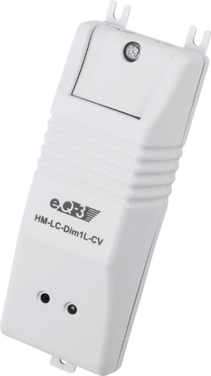Ein großer Bereich der Hausautomation befasst sich mit dem Thema Licht. Sei es, um bestimmte Beleuchtungsszenarien speichern und wieder abrufen zu können oder die Hausbeleuchtung abhängig von Wetter und Tageszeit (Helligkeit) automatisch anpassen zu lassen. Hierzu können bei verschiedenen Herstellern miteinander kompatible Bauteile erworben werden, welche per Funk/ Daten-BUS über einen Server Daten austauschen.

Ist es beispielsweise Abend und die Sonne geht langsam unter, kann ein Helligkeitssensor dies feststellen und gemäß einem vorher geschriebenen Programm die miteinander verknüpften Lichtquellen mittels Funk-Dimmaktor (vgl. Abb.4) so ansteuern, dass eine konstante Helligkeit des Raumes, je nach Sonnenstand, gewährleistet werden kann.

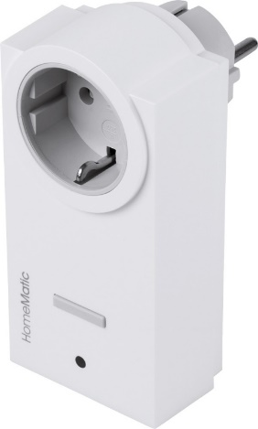Eine andere Möglichkeit ist das Erstellen, Speichern und wieder abrufen von verschiedenen Beleuchtungsszenarien, wie beispielsweise die Beamerszenerie in den Hörsälen der Hochschule Hamm-Lippstadt. Dieses ist so gestaltet, dass die Beleuchtung der Projektionsfläche gedimmt wird um eine gute Lesbarkeit der Folien zu garantieren. In Eigenheimen lässt sich dises durch Zwischenstecker (vlg. Abb.5) realisieren, die per Funk, Fernbedienung, BUS-System oder App angesteuert werden können.

Abb. : HomeMatic Funk-Dimmaktor (http://www.myhomematic.de)

Abb. : HomeMatic Funk-Schaltaktor, Zwischenstecker (http://www.myhomematic.de)

## Beispiel Rollladen

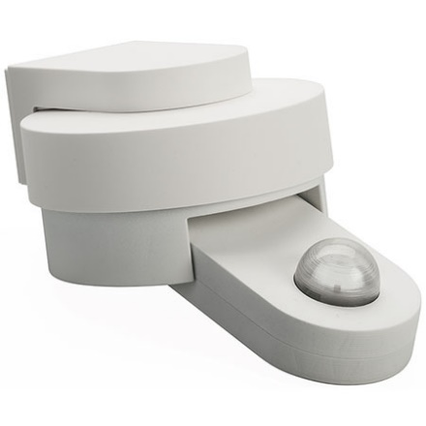Für Rollladen ist oftmals eine zeit- beziehungsweise wetterabhängige Steuerung erwünscht.

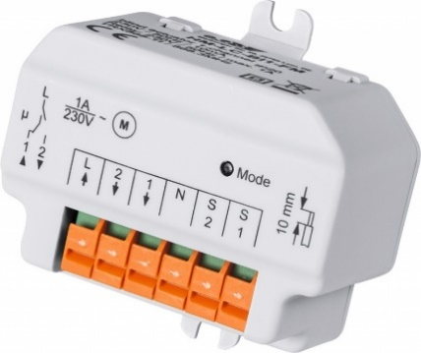Steht beispielsweise die Sonne so tief am Himmel, dass man beim Arbeiten im Büro geblendet wird ist es wünschenswert, dass die Rollladen automatisch heruntergefahren werden. Diesen Komfort kann ein Lichtsensor (vgl. Abb.6) in Kombination mit einem Funk-Rollladenaktor (vgl. Abb.7) ermöglichen. Der Lichtsensor vergleicht den Helligkeits-sollwert mit einem programmierten Ist-Wert und steuert dementsprechend über die Zentraleinheit den Rollladenaktor an.

Abb. : HomeMatic Funk-Lichtsensor außen (http://www.myhomematic.de)

Abb. : HomeMatic Funk- Rolladenaktor (http://www.myhomematic.de)

Es ist auch möglich, die Zentraleinheit mit einer Wetterstation (vgl. Abb.8) zu verknüpfen. Diese misst Windgeschwindigkeit, Temperatur, Licht, (einsetzenden) Regen und die Windrichtung. Setzt nun beispielsweise starker Regen oder Wind ein können die Rollladen, bei Überschreitung eines vorgegebenen Soll-Wertes, automatisch herunter gefahren werden um so die Fenster vor Sturmschäden zu schützen.

Eine weitere Möglichkeit besteht in der temperaturabhängigen Steuerung, bei der die Wetterstation Temperaturen vergleicht und bei der Überschreitung eines Soll-Wertes die Zentraleinheit veranlasst, die Rolladen herunter fahren zu lassen um den Raum vor Erwärmung zu schützen.

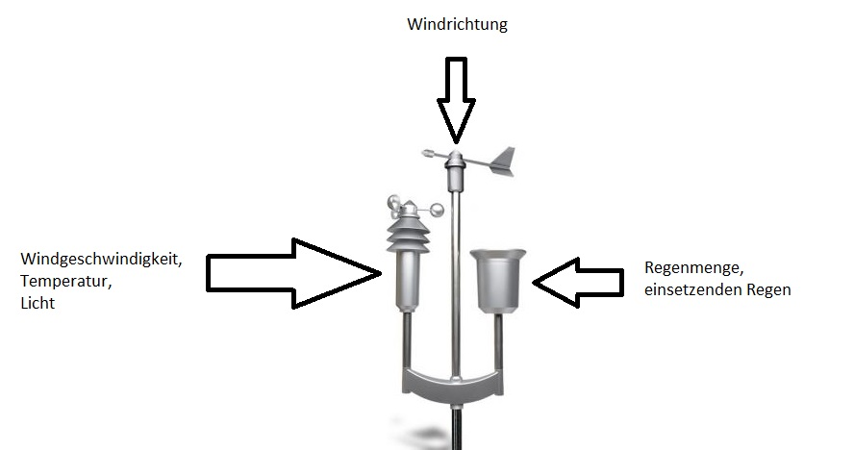

Abb. : Wetterstation (http://www.myhomematic.de)

## Beispiel Sicherheit

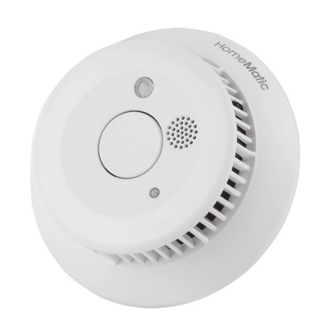Einen weiteren großen Bereich der Hausautomation deckt die Sicherheitstechnik ab.

Bei einem Brandfall kann der Rauchmelder (vgl. Abb.9) ein Signal an die Zentrale leiten. Diese schaltet automatisch das Licht in den Fluchtwegen an, entriegelt verknüpfte Fluchttüren und kann, falls mit einer SIM-Karte ausgestattet, sogar eine Nachricht an den Hausbesitzer und/oder die Feuerwehr senden. So werden im Brandfall wichtige Sekunden zur Evakuierung des Gebäudes gewonnen.

Abb. : HomeMatic Funk-Rauchwarnmelder (http://myhomematic.de)

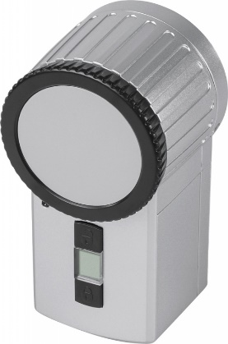Ein automatisches Türschloss (vgl.Abb.10) ermöglicht eine individuelle Zutrittssteuerung. Nur über eine Fernbedienung oder einprogrammierte Fingerabdrücke kann so das Türschloss entriegelt und Zutritt zum Haus gegeben werden. Dies macht es Einbrechern deutlich schwerer, in das Haus einzudringen. Ein weiterer Vorteil besteht beim Nutzen des Fingerabdrucks im Wegfallen eines Schlüssels. So können beispielsweise schwere Einkaufstaschen getragen und trotzdem das Türschloss entriegelt werden.

Abb. : HomeMatic Funk-Türschlossantrieb KeyMatic (http://myhomematic.de)

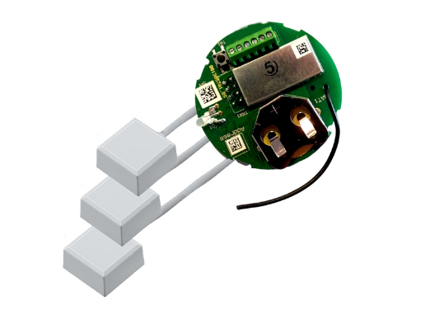Um die Einbruchsicherheit noch weiter zu erhöhen werden von verschiedenen Herstellern so genannte Glasbruchsensoren angeboten (vgl. Abb. 11). Diese erkennen durch ein Piezoelement, bei Anbringung an einem Fenster, Vitrine oder einer Glastür, die beim Glasbruch entstehenden Frequenzen und steuern dann die Zentraleinheit an, welche einen Alarm auslösen oder den Hauseigentümer verständigen kann. (Vgl. dazu eQ-3 AG: „Homematic – Ein ganzes Haus voller guter Ideen“ Informationen zu den einzelnen Produkten)

Abb. : HomeMatic Funk- Glasbruchspezialsensor (http://myhomematic.de)

# Fazit

|  |  |  |
| --- | --- | --- |
| **System** | **Vorteile** | **Nachteile** |
| KNX | Dezentraler Aufbau | µ-Prozessor macht Geräte teurer |
| Einheitliche Übertragung/ Kommunikation | Linienkoppler & Bereichskoppler als zusätzliche Geräte notwendig |
| Vier Möglichkeiten der Übertragungsverfahren | Programmierung erfordert geschulte Softwarekenntnisse |
| HomeMatic | Schwerpunkt im Funkbereich | Komplexe Programme nur über CCU realisierbar |
| Bidirektionale Funkprotokolle | Wenige Bausätze, kein individuelles „Bastelsystem“ |
| Direktverknüpfungen arbeiten auch ohne CCU | Keine Kompatibilität zu anderen Systemen |
| Übertragungsverfahren sind kombinierbar |  |
| Über den Web-Browser ‚weltweiter‘ Zugriff auf das System möglich |  |
| OpenHAB | Integrationsplattform |  |
| Herstellerneutral |  |
| Hardware- & protokollunabhängig |  |
| Keine Internetverbindung notwendig |  |

# Verzeichnisse

## Abbildungsverzeichnis

Abb. 1: Telegramm bei TP Übertragung (http://www.knx.org/fileadmin) 4

Abb. 2: Beispiel für zweistufige Gruppenadressen (http://www.e-volution.de/) 5

Abb. 3: Ausschnitt einer Bereichstopologie einer KNX Steuerung (http://www.e-volution.de/) 6

Abb. 4: HomeMatic Funk-Dimmaktor (http://www.myhomematic.de) 9

Abb. 5: HomeMatic Funk-Schaltaktor, Zwischenstecker (http://www.myhomematic.de) 9

Abb. 6: HomeMatic Funk-Lichtsensor außen (http://www.myhomematic.de) 10

Abb. 7: HomeMatic Funk- Rolladenaktor (http://www.myhomematic.de) 10

Abb. 8: Wetterstation (http://www.myhomematic.de) 10

Abb. 9: HomeMatic Funk-Rauchwarnmelder (http://myhomematic.de) 11

Abb. 10: HomeMatic Funk-Türschlossantrieb KeyMatic (http://myhomematic.de) 11

Abb. 11: HomeMatic Funk- Glasbruchspezialsensor (http://myhomematic.de) 11

## Quellenverzeichnis

1. Michael Artmann: „openHAB 2.1 - Neues Level für die Smart-Home-Steuerung“, unter: https://www.homeandsmart.de/openhab-2-smart-home-software-open-source (abgerufen am 20.05.2017; 19:06 Uhr)
2. Mehmet Arziman: “OpenHAB Cloud”, unter: https://github.com/openhab/openhab-cloud/blob/master/README.md (abgerufen am 28.05.17; 08:56 Uhr)
3. eQ-3 AG: „Homematic – Ein ganzes Haus voller guter Ideen“, unter: http://www.eq-3.de/produkte/homematic.html (abgerufen am 25.10.17; 19:00 Uhr)
4. HomeMatic inside: „Was ist eigentlich HomeMatic?“, unter: https://www.homematic-inside.de/tecbase/introduction/homematic/item/was-ist-eigentlich-homematic (abgerufen am 31.05.17, 11:45 Uhr)
5. Hager Vertriebsgesellschaft mbH & Co. KG: unter: www.e-volution.de (Online Seminar zu KNX) (abgerufen am 09.09.17; 08:12 Uhr)
6. KNX Association cvba: „Grundlagenwissen zum KNX Standard“, unter: http://www.knx.org/media/docs/Flyers/KNX-Basics/KNX-Basics_de.pdf (abgerufen am 07.06.17; 10:59 Uhr)
7. Elektronik Kruse Grabow: „KNX TP1 Telegramm“, unter: http://www.kruse-elektro.de/05%20KNX%20TP1%20Telegramm.pdf (abgerufen am 25.10.17; 18:21 Uhr)

# Anhang

## Eigenständigkeitserklärung

Hiermit erklären wir, dass wir die vorliegende Arbeit selbstständig, alle zu gleichen Teilen und ohne fremde Hilfe verfasst und keine anderen als die im Literaturverzeichnis angegebenen Hilfsmittel und Materialien verwendet haben.

Insbesondere versichern wir, dass wir alle wörtlichen und sinngemäßen Übernahmen aus anderen Werken als solche kenntlich gemacht haben.

Lippstadt, den 26.10.17 _____________________  
 Nadine Schwenke

Lippstadt, den 26.10.17 _____________________  
 Anna Blankenstein

Lippstadt, den 26.10.17 _____________________  
 Fabian Nawrath

Lippstadt, den 26.10.17 _____________________  
 Maximilian Bröer